资阳市高中2013级诊断性考试
理科综合能力测试（生物部分）
本试卷分为第Ⅰ卷（选择题）和第Ⅱ卷（非选择题）两部分．第Ⅰ卷1至2页，第Ⅱ卷3至4页．全卷共90分．
注意事项：
1．答题前，考生务必将自己的姓名、座位号、报名号填写在答题卡上，并将条形码贴在答题卡上对应的虚线框内．
2．第Ⅰ卷每小题选出答案后，用2B铅笔把答题卡上对应题目的答案标号涂黑．如需改动，用橡皮擦干净后，再选涂其它答案标号。第Ⅱ卷用黑色墨水签字笔在答题卡上书写作答，在试题卷上作答，答案无效．
3．考试结束，监考人只将答题卡收回．
第Ⅰ卷（选择题，共42分）
一、选择题（本题包括7小题。每小题只有一个选项符合题意）
1．下列有关细胞结构和功能的叙述中，不正确的是
A．细菌和酵母菌都有细胞膜、核糖体和DNA
B．抑制根细胞膜上载体活性的毒素会阻碍根细胞吸收无机盐离子
C．神经细胞和根尖分生区细胞的成分都不断进行着更新
D．蛔虫细胞中无线粒体，在其细胞质中有转录、翻译等生理过程
2．关于核酸的叙述，正确的是
A．DNA聚合酶与DNA解旋酶作用的化学键相同
B．细胞分化的原因是核DNA遗传信息改变
C．细胞凋亡的根本原因是DNA的水解
D．细胞癌变后mRNA的种类和数量改变
3．右图所示曲线不能表达的是
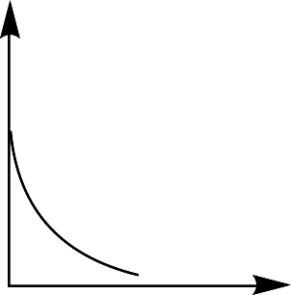
A．处于0.3g/ml蔗糖溶液中的洋葱鳞片叶表皮细胞液泡的体
积随时间的变化而变化的情况
B．基因型为Aa的植株连续自交，后代中杂合子所占的比例
随自交代数的变化而变化的情况
C．光合作用速率随二氧化碳浓度变化而变化的情况
D．细胞衰老过程中，细胞中自由水含量的变化情况
4．在下列有关实验叙述的组合中，正确的是
①脂肪的鉴定需用显微镜才能看到被染成橘黄色或红色的脂肪颗粒
②分离叶绿体中的色素实验中，滤纸条上色素带的颜色从上到下依次是橙黄色、黄色、黄绿色、蓝绿色
③鉴定还原糖时，要先加入斐林试剂甲液摇匀后，再加入乙液
④蛋白质用双缩脲试剂鉴定呈紫色
⑤在低温诱导植物染色体数目变化的实验中，观察不到完整的细胞周期图像
⑥用高倍显微镜观察线粒体的实验中，健那绿使活细胞的线粒体呈蓝绿色
A．①②④⑥ B．①②④⑤⑥ C．②④⑤⑥ D．①④⑤⑥
5．右图是细胞分裂过程中细胞核DNA含量变化示意图。下列叙述错误的是
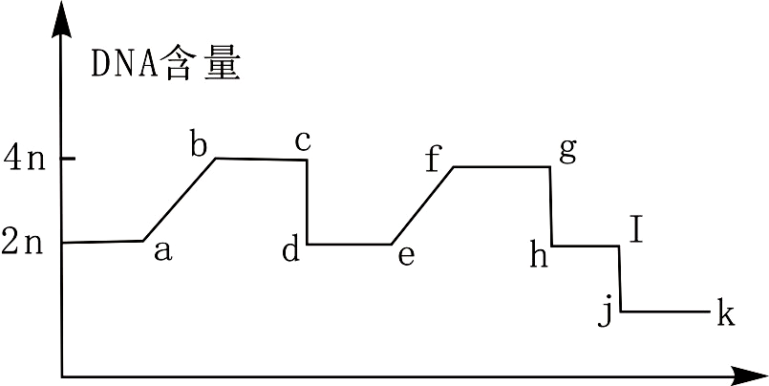

A．b→c和f→g过程中细胞内都可能发生染色体变异
B．b→c和f→g过程中细胞内都发生了染色体数加倍
C．f→g和g→h过程均能发生基因重组
D．a→b和e→f过程中细胞均可能发生基因突变
6．蛋白质是生命活动的主要承担者，构成蛋白质的多肽链有链状和环状之分，则下列叙述正确的是
A．人镰刀型细胞贫血症是通过蛋白质间接表现，苯丙酮尿症是通过蛋白质直接表现
B．蛋白质合成只需要作为模板的mRNA和作为氨基酸运载工具的tRNA
C．病毒自身蛋白质合成需在活细胞中进行，病毒自身提供原料，宿主提供能量
D．某蛋白质由M个氨基酸组成，含有N条多肽链，但不能确定该蛋白质内的肽键数
7．下图是4个患遗传病的家系，下列叙述正确的是
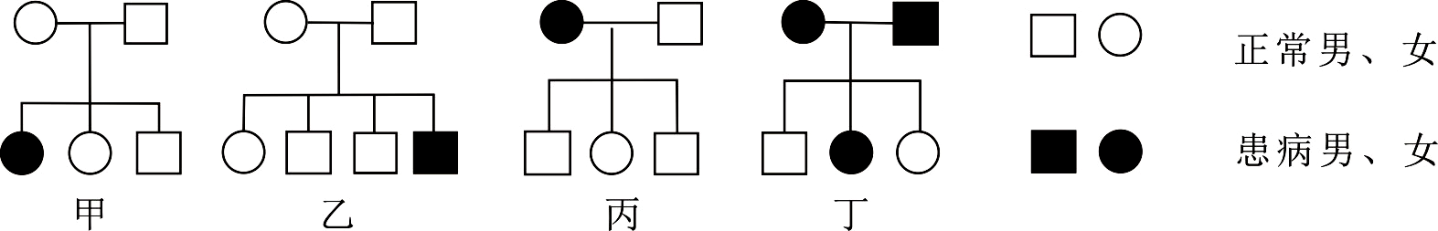

A．可能是白化病遗传的家系是甲、乙、丙、丁
B．肯定不是红绿色盲遗传的家系是甲、丙、丁
C．家系乙中患病男孩的父母一定是该病基因的携带者
D．家系丁中的夫妇再生一个正常女儿的几率为25％

第Ⅱ卷（非选择题，共48分）
二、识图与解答题
8．（8分）下图是某高等动物体内细胞相关图形，请据图回答以下问题：
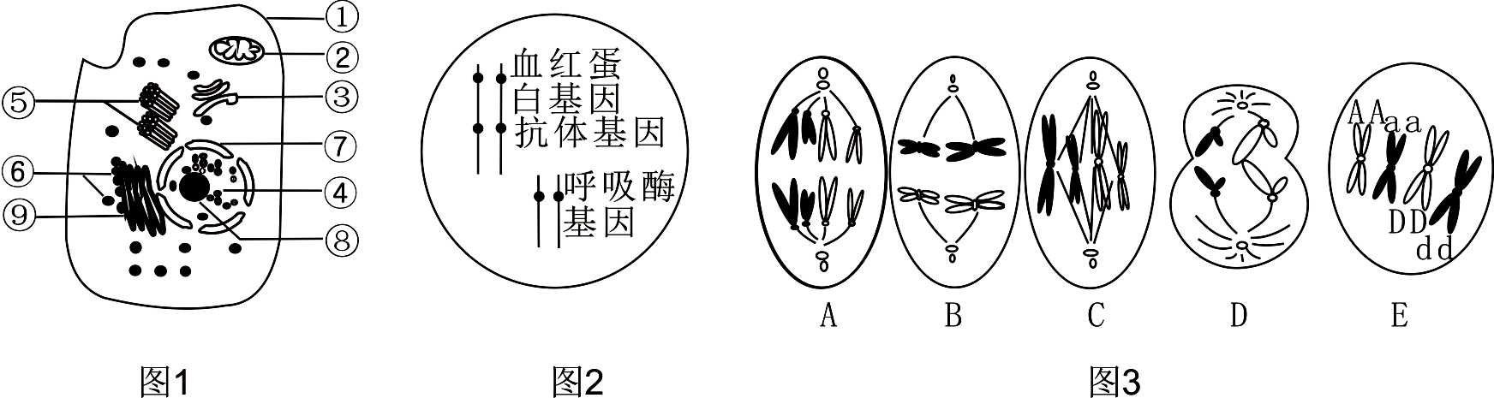

图2
图3

（1）若图1所示细胞能产生抗体，则它对应于图2中的
基因是打开的，与抗体合成和分泌有关的具膜细胞器有⑨、③和 （填标号）。
（2）若图1是人体造血干细胞，则该细胞可能会发生类似于图3中 时期所示的分裂现象。
（3）图3中若E细胞正常分裂后的某一子细胞的基因组成为Ad，则其他三个子细胞的基因组成分别是 。
9．（12分）下列图示中，甲表示植物光合作用强度与光照强度之间的关系；乙表示某绿色植物某些代谢过程中物质的变化，Ⅰ、Ⅱ、Ⅲ分别表示不同的代谢过程；图丙表示在种植有植物的密闭玻璃温室中，二氧化碳浓度随光照强度变化而变化的情况；丁表示在最适温度下，麦芽糖酶的催化速率与麦芽糖浓度的关系。
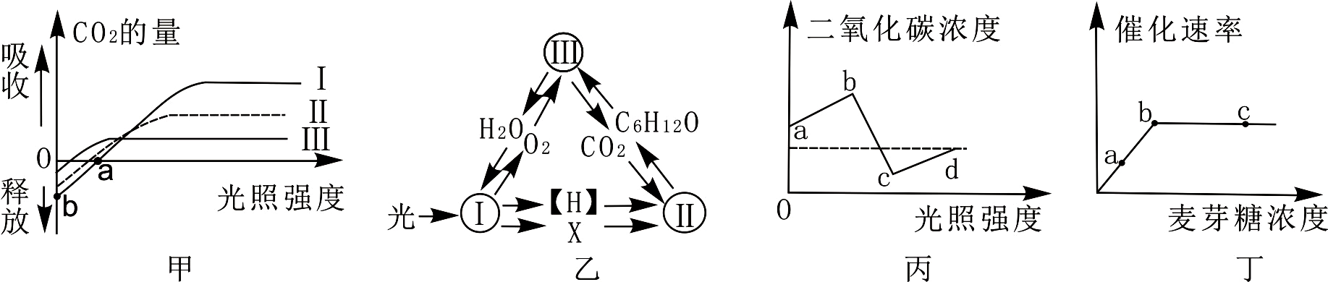

（1）图甲三种植物中最适合间作的两种是 ；叶肉细胞在a、b点时都可以产生ATP的细胞器是 。
（2）图乙中Ⅰ中产生的O₂参与Ⅲ的第 阶段；Ⅱ进行的场所是 。
（3）从图丙曲线变化分析，图中代表光合速率与呼吸速率相等的点为 。
（4）图丁中，如果温度上升5℃，b点将向 （填 “上”、“下”，“左”、“右”）方移动。
10．（14分）（1）葫芦科中一种被称为喷瓜的植物，又称“铁炮瓜”， 其性别类型由a^{D}、a⁺、a^{d}三种基因决定，三种基因关系如图1所示，其性别类型与基因型关系如表2所示， 请根据有关信息回答下列问题。

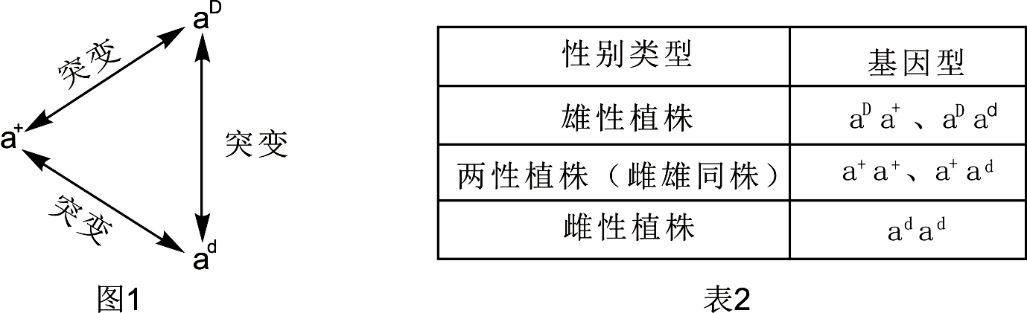

①由图1可知基因突变具有 的特点。
②由表2信息可知，自然界中没有雄性纯合植株的原因是 。
③某雄性植株与雌性植株杂交，后代中雄性植株：两性植株=1:1，则亲代雄性植株的基因型为 。
④喷瓜果皮深色（B）对浅色（b）为显性，若将雌雄同株的四倍体浅色喷瓜和雌雄同株的纯合二倍体深色喷瓜间行种植，收获四倍体植株上所结的种子。
a．二倍体喷瓜和四倍体喷瓜 （填“有”或“无”）生殖隔离。
b．从细胞染色体组的角度预测：这些四倍体植株上结的种子播种后发育成的植株会有
种类型。
c．这些植株发育成熟后，从其上结的果实的果皮颜色可以判断这些植株的类型。（提示：果皮由母本的组织直接发育而来；对于自然不能结果的，可人为处理。）
如果所结果皮为 色，则该植株为三倍体；如果所结果皮为 色，则该植株为四倍体。
三、探究与实验题
11．（14分）某生物兴趣小组的同学利用多套如下实验装置对酵母菌无氧呼吸需要的最适温度进行了相关探究，实验结果如右图，请分析实验信息并回答以下问题：
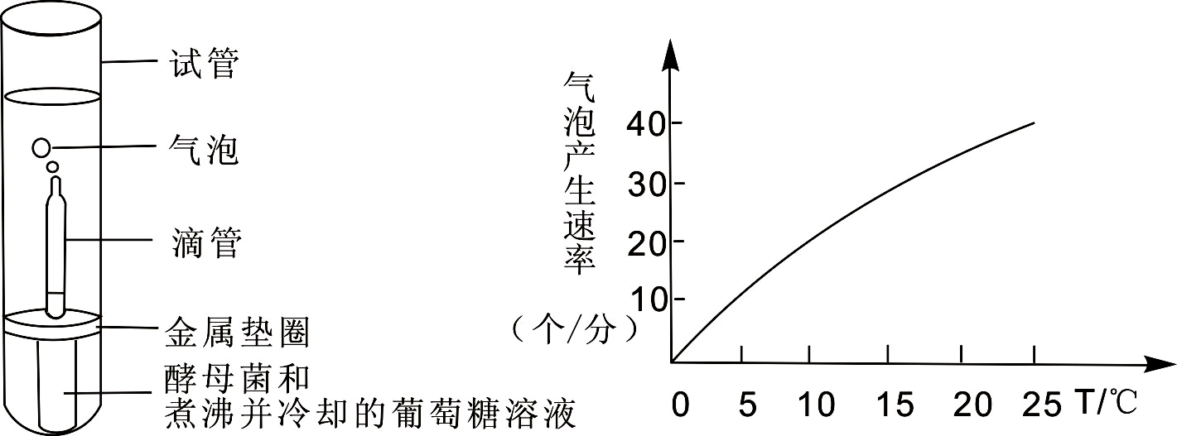

（1）本实验过程中的化学反应结果会改变实验的自变量，是因为被分解的葡萄糖中的能量一部分 ，其余转移至ATP中及存留在酒精中。
（2）试管中加水的主要目的是 。
（3）葡萄糖溶液煮沸的目的是 。
（4）欲检测无氧呼吸产物有无酒精，可用 溶液进行鉴定，其溶液颜色变化是 。
（5）如不考虑（1）中的不足，该实验 （选填“能够”或者“不能”）达到实验目的，请提供改进方法 。

资阳市高中2013级诊断性考试
理科综合能力测试（生物部分）
参 考 答 案
一、选择题（本大题共7小题，每小题6分，共42分。）
1．D；2．D；3．C；4．D；5．B；6．D：7．B：
二、识图与解题（本大题共3小题，共34分，生物术语写错别字不给分。）
8．（8分，每空2分）
（1）抗体基因、呼吸酶基因（全对给分）；②；
（2）A、C（对一个给1分）；
（3）Ad、aD、aD （全对给分）
9．（12分，每空2分）
（1）Ⅰ和Ⅲ；线粒体；
（2） 三 ； 叶绿体基质；
（3）b、c（答对一个给1分）；
（4）下（答“左下”也给分）
10．（14分，每空2分）
（1）① 不定向性
②无基因型为a^{D}的卵细胞；
③ a^{D}a⁺；
④a．有；b．2 ；c．深；浅
三、探究与实验题（本大题共1小题，共14分，生物术语写错别字不给分。）
11．（14分，每空2分）
（1）以热能形式散失；
（2）制造无氧环境；
（3）除杂菌及排除氧气(答对一个给1分)；
（4）重铬酸钾、浓硫酸或酸性重铬酸钾（没答“酸性或浓硫酸”不给分）；橙色变成灰绿色（只要答到最终变成灰绿色即可）；
（5）不能；25℃后扩大温度范围，重复试验，以至找到峰值对应的温度即为最适温度 （合理答案均可给分）

()

